# Cách để tạo 1 custom java code style formatter in Eclipse

Step 1: Mở Eclipse và trên thanh Menu chọn Window -> Preferences

Step 2: Trong Preferences Window, chọn Java -> Code style -> Formatter

Step 3: Bấm vào nút *New* để tạo 1 new code formatting profile mới dựa trên Eclipse [built-in] profile có sẵn và đặt tên cho nó, ở đây tôi đặt là *my-formatter.* Sau khi đặt xong ta nhấn nút OK

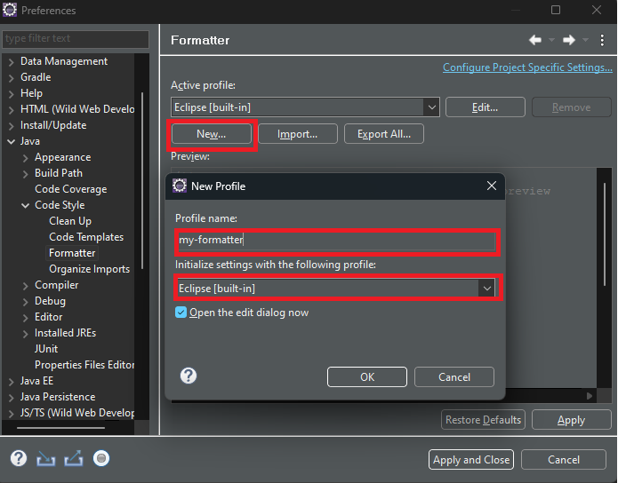

Step 4: Ở đây có *9 tab* và ta có thể tùy chỉnh tùy theo ý thích. Sau khi kết thúc viết chỉnh sửa ta nhấn OK

# Cách để export Eclipse code style formatter

Sau khi tạo xong, nếu muốn chia sẽ hoặc lưu lại ta có thể export bằng cách nhấn nút *Export All*

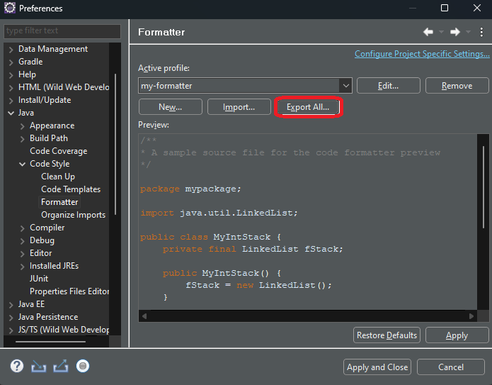

# Cách để import Eclipse code style formatter

Để import ta nhấn vào nút *import* và tìm file mà ta đã *export* trước đó

